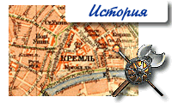
Урок III
Рабочая тетрадь по истории
Ученика(цы) (ФИО)
Школа _______________ класс 6 «___»
I. “Угадай слово”.
В данном задании буквы в словах «перепутаны». Поставь их в правильном порядке и запиши полученное слово.
БОИАЩН | РЫАРСЦТОВ | ЕЬСОНР | АСВСЛА | УРТИРН | АБЩРИАН

Ответ:
II. В каких случаях во Франции вассал должен был оказывать своему сеньору денежную помощь?
Ответ:
III. Для того, чтобы во время турнира или войны средневековый рыцарь, который воевал в доспехах и с опущенным забралом, мог быть опознан врагом или товарищами по оружию, на щитах, плащах и шлемах писались четкие и живописные символы. Впоследствии, эти символы стали писаться на гербах – знаках, символизирующих положение и родовитость рыцаря.
В каком году был составлен древнейший справочник по геральдике, как он назывался?
Ответ:
IV. Найдите ошибку в тексте и объясните её: «Барон вызвал на поединок рыцаря, но тот отказал ему на законном основании».
Ответ:
V. Распределите перечисленные качества. Ответ занесите в таблицу.
А – качества, которые осуждались рыцарской моралью;
В – качества, которые характеризуют настоящего рыцаря
- Защита христианской веры;
- Пренебрежение рыцарской честью ради спасения своей жизни;
- Служение прекрасной даме;
- Выполнение вассальных обязанностей;
- Отвага на поле боя;
- Стремление прослыть бережливым, расчетливым человеком;
- Покровительство и поддержка слабых, нуждающихся в защите.
А – качества, которые осуждались рыцарской моралью
В – качества, которые характеризуют настоящего рыцаря

Ответ:
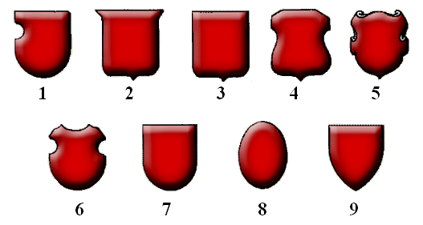
VI. Первоначально форма геральдических щитов повторяла форму боевых, реально существующих, и менялась вместе с развитием оружия. Но со временем в геральдике (науке о гербах) произошел отход от классических (правдоподобных) форм. Широкие возможности для художников открыло появление «bouche» - круглого выреза с правой стороны щита, служившего опорой для копья. Существует несколько основных форм геральдических щитов. Причем, в каждой стране имелись свои формы гербов. Приведите в соответствие форму геральдического щита и его изображение. Подсказка: некоторые формы могут иметь несколько изображений. Ответ в виде цифры запишите в таблицу.
Форма щита | Изображение щита
Немецкий
Английский
Французский
Итальянский
Польский
Испанский
Варяжский
Ответ:
VII. На средневековых миниатюрах, иллюстрирующих вступления вассала в зависимость от сеньора, нередко встречаются изображения многоруких и двуликих людей. Объясните, почему художники изображали сеньора с несколькими руками и двумя лицами?
Ответ:
Проверил: Итого: (сумма баллов)

